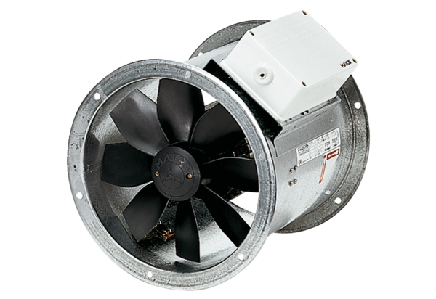Osiowy wentylator kanałowy DZR 35/64 BOpakowanie jednostkowe: 1 sztukaAsortyment: C
Numer artykułu: 0086.0046Producent: MAICO

